1. Общие положения

1. Настоящие Правила обмена деловыми подарками и знаками делового гостеприимства в МКДОУ «Детский сад с.Маммаул» (Далее — учреждение) (далее - Правила) определяют общие требования к дарению и принятию деловых подарков, а также к обмену знаками делового гостеприимства для работников учреждения.

2. Дарение деловых подарков и оказание знаков делового гостеприимства

2.1. Деловые подарки, подлежащие дарению, и знаки делового гостеприимства должны:

- соответствовать требованиям антикоррупционного законодательства Российской Федерации, настоящих Правил и иных локальных нормативных актов учреждения;

- быть вручены и оказаны только от имени учреждения.

2.2. Деловые подарки, подлежащие дарению, и знаки делового гостеприимства не должны:

- создавать для получателя обязательства, связанные с его должностным положением или исполнением им служебных (должностных) обязанностей;

- представлять собой скрытое вознаграждение за услугу, действие или бездействие, попустительство или покровительство, предоставление прав или принятие определенных решений либо попытку оказать влияние на получателя с иной незаконной или неэтичной целью;

- быть в форме наличных, безналичных денежных средств, ценных бумаг, драгоценных металлов;

- создавать репутационный риск для учреждения или его работников.

Стоимость подарка, подлежащего дарению, не должна превышать стоимость, установленную в приложении № 1 настоящих Правил.

3. Получение работниками учреждения деловых подарков и принятие знаков делового гостеприимства

3.1. Работники учреждения могут получать деловые подарки, знаки делового гостеприимства только на официальных мероприятиях, если это не противоречит требованиям антикоррупционного законодательства Российской Федерации, настоящим Правилам и иным локально-нормативным актам учреждения.

При получении делового подарка или знаков делового гостеприимства работник учреждения обязан принять меры по недопущению возможности возникновении конфликта интересов в соответствии с Положением о предотвращении и урегулировании конфликта интересов в МКДОУ

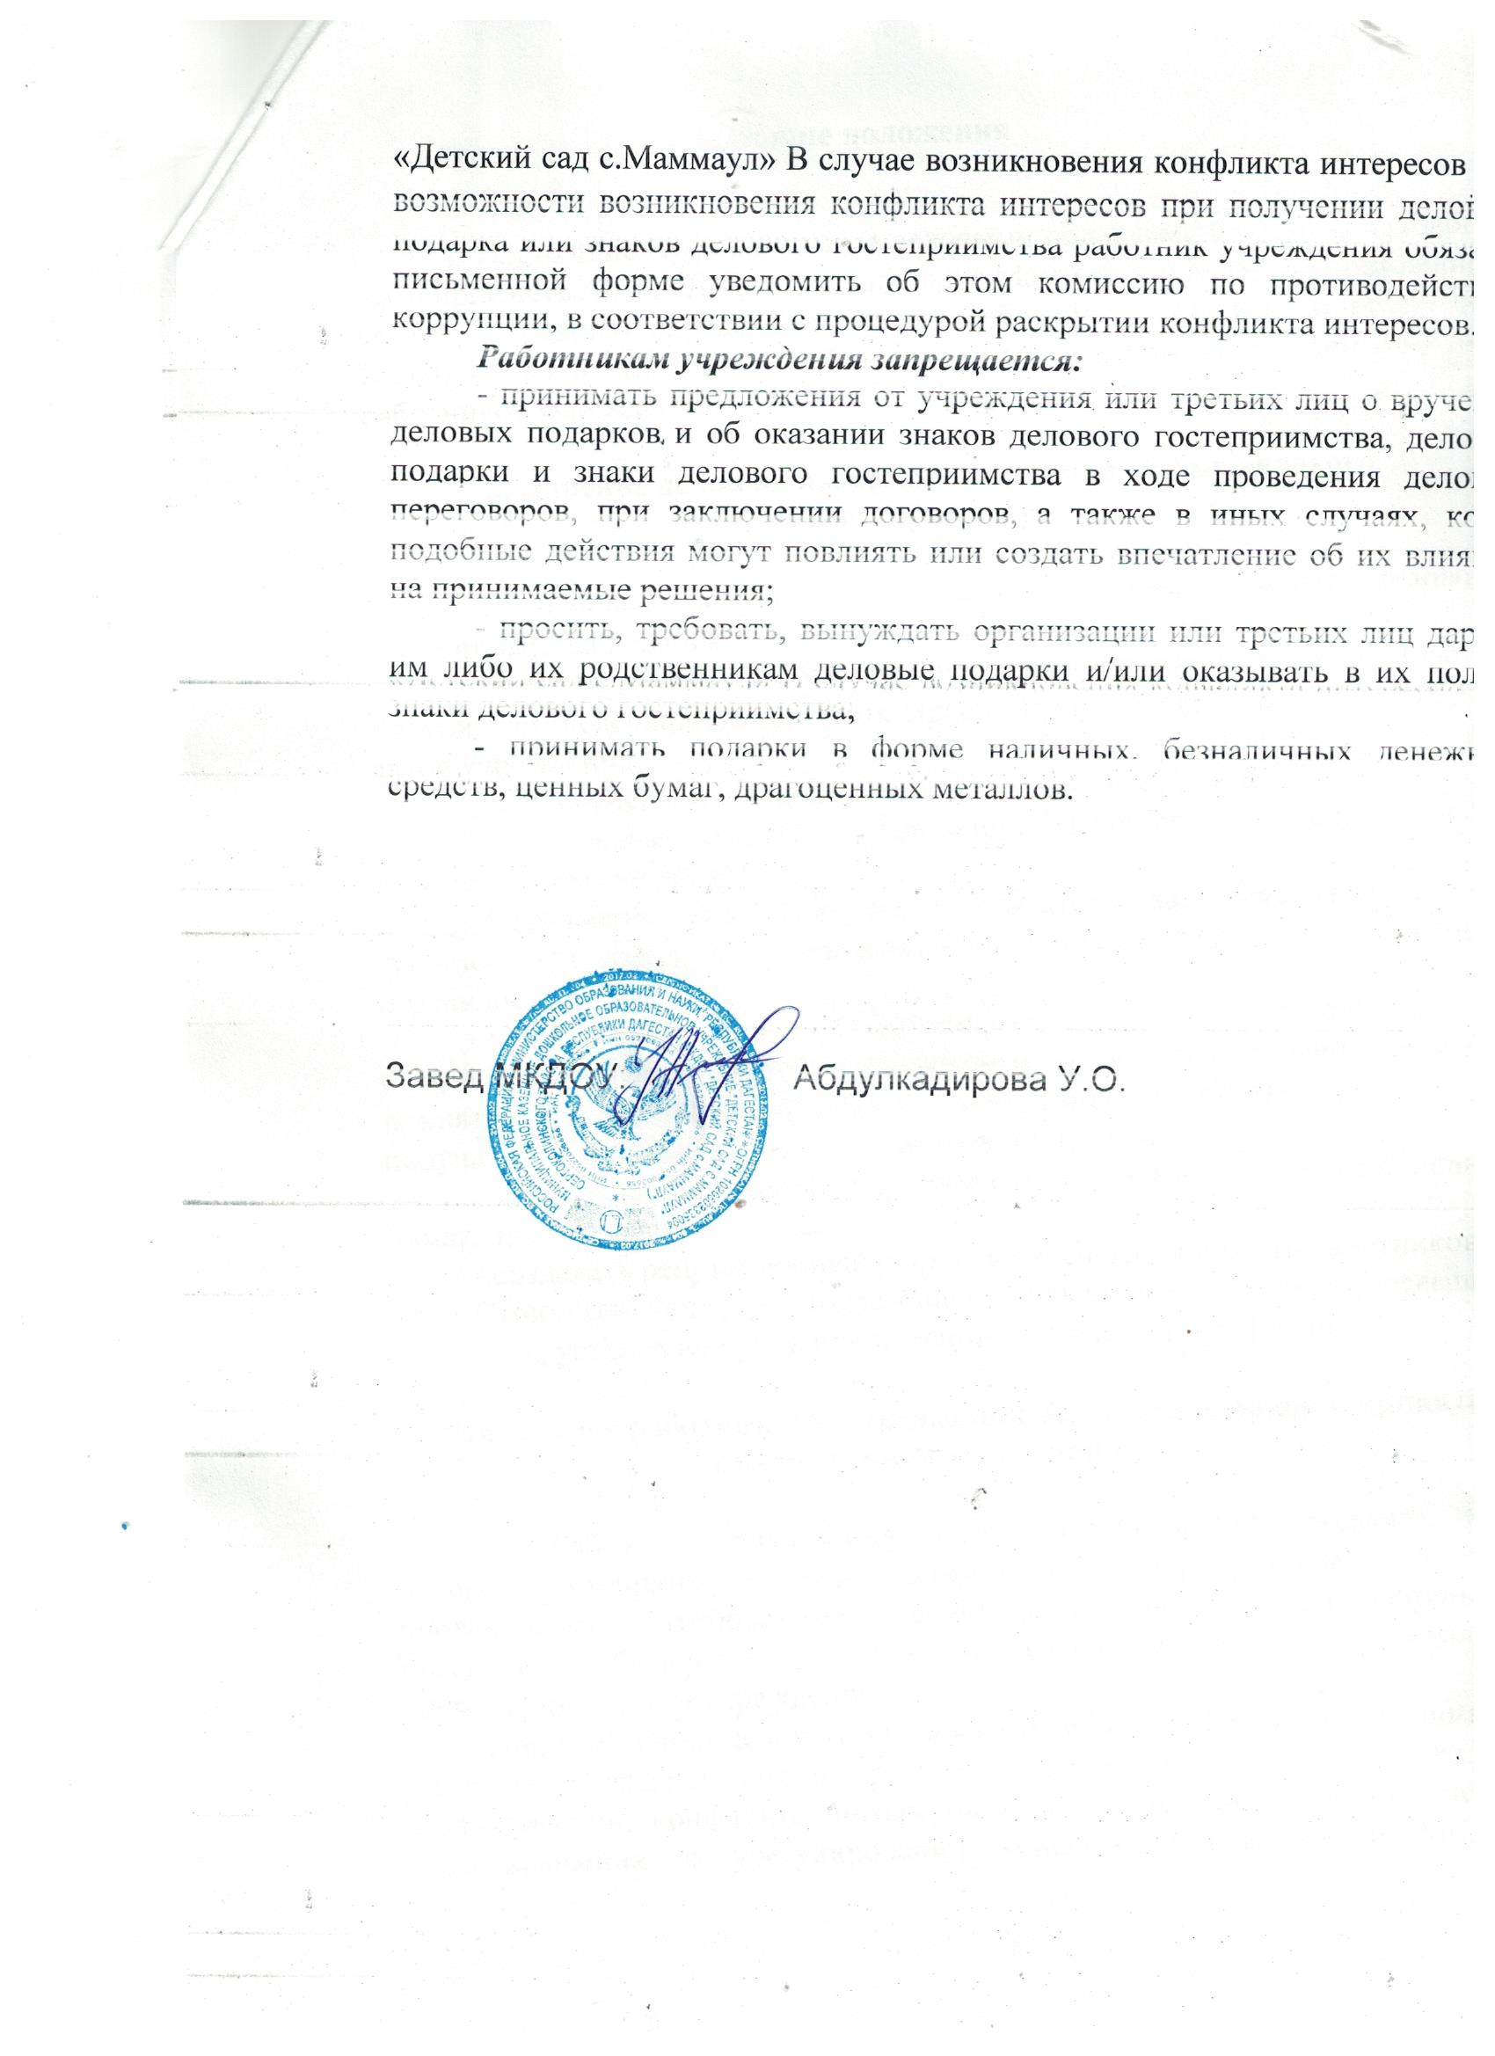

Приложение № 1

к Правилам обмена деловыми

подарками изнакамиделового гостеприимства

Порядок

сообщения работником о получении подарка в связи с протокольнымимероприятиями, служебными командировками и другими официальнымимероприятиями, участие в которых связано с исполнением им служебных(должностных) обязанностей,

сдаче и оценке подарка, реализации (выкупе) изачислении средств, вырученных от его реализации

1. Настоящий Порядок определяет сообщение работниками, о получении подарка в связи с протокольными мероприятиями, служебными командировками и другими официальными мероприятиями, участие в которых связано с их должностным положением или исполнением ими служебных (должностных) обязанностей, порядок сдачи и оценки подарка, реализации (выкупа) и зачисление средств, вырученных от его реализации.

2. Для целей настоящего Порядка используются следующие понятия:

2.1.Подарок, полученный в связи с протокольными мероприятиями, служебными командировками и другими официальными мероприятиями - подарок, полученный работником от физических (юридических) лиц, которые осуществляют дарение исходя из должностного положения одаряемого или исполнении им служебных (должностных) обязанностей, за исключением канцелярских принадлежностей, которые в рамках протокольных мероприятий, служебных командировок и других официальных мероприятий предоставлены каждому участнику указанных мероприятий в целях исполнения им своих служебных (должностных) обязанностей, цветов и ценных подарков, которые вручены в качестве поощрения (награды);

2.2. Получение подарка в связи с протокольными мероприятиями, служебными командировками и другими официальными мероприятиями, участие в которых связано с исполнением служебных (должностных) обязанностей - получение работником лично или через посредника от физических (юридических) лиц подарка в рамках осуществлении деятельности, предусмотренной должностным регламентом (должностной инструкцией), а также в связи с исполнением служебных (должностных) обязанностей в случаях, установленных федеральными законами и иными нормативными актами, определяющими особенности правового положении и специфику профессиональной служебной и трудовой деятельности указанных лиц.

3. Работники не вправе получать подарки от физических (юридических) лиц в связи с их должностным положением или исполнением ими служебных (должностных) обязанностей, за исключением подарков, полученных в связи с протокольными мероприятиями, служебными командировками и другими официальными мероприятиями, участие в которых связано с исполнением ими служебных (должностных) обязанностей.

4. Работники учреждения обязаны в порядке, предусмотренном настоящим Порядком, уведомлять обо всех случаях получения подарка в связи с протокольными мероприятиями, служебными командировками и другими официальными мероприятиями, участие в которых связано с исполнением ими служебных (должностных) обязанностей, учреждение, в котором осуществляют трудовую деятельность.

5. Уведомление о получении подарка в связи с протокольными мероприятиями, служебными командировками и другими официальными мероприятиями, участие в которых связано с исполнением служебных (должностных) обязанностей (далее - уведомление), составленное согласно приложению, представляется не позднее 3 рабочих дней со дня получения подарка в комиссию по противодействию коррупции учреждения, в котором работник осуществляют трудовую деятельность (далее — комиссия). К уведомлению прилагаются документы (при их наличии), подтверждающие стоимость подарка (кассовый чек, товарный чек, иной документ об оплате (приобретении) подарка).

В случае если подарок получен во врем служебной командировки, уведомление представляется не позднее 3 рабочих дней со дня возвращения лица, получившего подарок, из служебной командировки.

При невозможности подачи уведомления в сроки, указанные в абзацах первом и втором настоящего пункта, по причине, не зависящей от работника, оно представляется не позднее следующего дня после ее устранения.

6. Уведомление составляется в 2 экземплярах, один из которых возвращается работнику, представившему уведомление, с отметкой о регистрации, другой экземпляр направляется в комиссию по поступлению и выбытию активов государственного учреждения, образованные в соответствии с законодательством о бухгалтерском учете (далее - комиссии или коллегиальный орган).

7. Подарок, стоимость которого подтверждается документами и превышает 3 тыс. рублей либо стоимость которого получившим его работнику неизвестна, сдается на рассмотрение в комиссию по противодействию коррупции, которое принимает его на хранение по акту приема-передачи не позднее 5 рабочих дней со дня регистрации уведомления в соответствующем журнале регистрации.

8. Подарок, полученный работником, независимо от его стоимости, подлежит передаче на хранение в порядке, предусмотренном пунктом 7 настоящего Порядка.

9. До передачи подарка по акту приема-передачи ответственность в соответствии с законодательством Российской Федерации за утрату или повреждение подарка несет лицо, получившее подарок.

10. В целях принятия к бухгалтерскому учету подарка в порядке, установленном законодательством Российской Федерации, определение его стоимости проводится на основе рыночной цены, действующей на дату принятия к учету подарка, или цены на аналогичную материальную ценность в сопоставимых условиях с привлечением при необходимости комиссии или коллегиального органа. Сведения о рыночной цене подтверждаются документально, а при невозможности документального подтверждения - экспертным путем. Подарок возвращается сдавшему его лицу по акту приема-передачи в случае, если его стоимость не превышает 3 тыс. рублей.

11. Комиссия по противодействию коррупции обеспечивает включение в установленном порядке принятого к бухгалтерскому учету подарка, стоимость которого превышает 3 тыс. рублей, в реестр федерального имущества или соответствующий реестр Сергокалинского района (реестр муниципального образования).

12. Работники, сдавшие подарок, могут его выкупить, направив на имя директора учреждения соответствующее заявление не позднее двух месяцев со дня сдачи подарка.

13. Комиссия по противодействию коррупции в течение 3 месяцев со дня поступлении заявления, указанного в пункте 12 настоящего Порядка, организует оценку стоимости подарка для реализации (выкупа) и уведомляет в письменной форме лицо, подавшее заявление, о результатах оценки, после чего в течение месяца заявитель выкупает подарок по установленной в результате оценки стоимости или отказывается от выкупа.

14. В случае если в отношении подарка, изготовленного из драгоценных металлов и (или) драгоценных камней, не поступило от работников заявление, указанное в пункте 12 настоящего Порядка, либо в случае отказа указанных лиц от выкупа такого подарка подарок, изготовленный из драгоценных металлов и (или) драгоценных камней, подлежит передаче комиссией по противодействию коррупции в федеральное казенное учреждение "Государственное учреждение по формированию Государственного фонда драгоценных металлов и драгоценных камней Российской Федерации, хранению, отпуску и использованию драгоценных металлов и драгоценных камней (Гохран России) при Министерстве финансов Российской Федерации" 